**O ESPAÇO FÍSICO DA EDUCAÇÃO INFANTIL: LUGAR DE BRINCADEIRAS E INTERAÇÕES**

Aleksandra Fontes do Nascimento

Professora de Educação Básica da Prefeitura Municipal de Mossoró/RN – PMM

E-mail: [aleksandrafontes@gmail.com](mailto:aleksandrafontes@gmail.com)

Maria Antônia Medeiros dos Santos

Mestranda do Programa de Pós-graduação da UERN – POSEDUC

E-mail:[mariamams@hotmail.com](mailto:mariamams@hotmail.com)

Giovana Carla Cardoso Amorim

Professora Doutora adjunta, da Universidade do Estado do Rio Grande do Norte e do Programa de Pós-graduação em Educação da UERN – POSEDUC

E-mail:[giovana_melo@hotmail.com](mailto:giovana_melo@hotmail.com)

**RESUMO:** A pesquisa apresenta um relato de experiência, que busca reconhecer a organização do espaço da Educação Infantil como estimulador de interações e brincadeiras. Com abordagem qualitativa, utilizamos a fotografia como instrumento da coleta de dados com o intuito de registrar os múltiplos espaços ressignificados em uma Unidade de Educação Infantil do Município de Mossoró/RN, na qual apresenta em sua conjuntura espaços pensados e planejados no sentido de promover as interações e brincadeiras, através de uma prática pedagógica pautada no respeito à criança e a sua condição de sujeito da infância e de direitos que deve interagir e brincar numa dimensão lúdica. Dialogamos com autores como Oliveira (2011) e Santos (2013) que discutem a importância de planejar espaços físicos intencionais, a fim de promover uma prática pedagógica voltada para o desenvolvimento infantil. Concluímos que pensar na organização do espaço infantil, é muito mais que dispor de enfeites para colorir o ambiente, mas é uma atividade pedagógica em sua essência inicial. Dessa forma, através da organização e reorganização dos espaços físicos é possível promover um fazer pedagógico que contemple as interações e brincadeiras.

**PALAVRAS-CHAVES:** Organização. Espaço. Interações. Brincadeiras. Educação Infantil

**INTRODUÇÃO:**

Com a nova configuração histórica da Educação, as crianças passaram a ser reconhecidas como cidadãs, uma vez que tem seus direitos garantidos legalmente com a Constituição de 1988. Outro marco importante foi a LDB (Lei de Diretrizes que Bases da Educação), que definiu a Educação Infantil como primeira etapa da Educação Básica, delineando a partir dessa premissa, os pilares indissociáveis que devem permear essa etapa: cuidar, brincar e educar.

Para desenvolver uma prática pedagógica que contemple esses pilares norteadores, Santos (2013) afirma que,

Faz-se necessário que as instituições infantis disponibilizem de um contexto estrutural que possibilite à interação, o diálogo, a produção individual e coletiva, na qual os pequenos possam brincar, pular, rolar, conversar, aprendendo a conviver através de um modo criativo, inovador e lúdico, apropriando-se do universo cultural e construindo sua própria identidade. (SANTOS, 2013, p. 15)

A Educação Infantil, dentre as suas muitas possibilidades, também funciona como um laboratório de pesquisa para as crianças, pois é onde acontecem as vivências, experiências, interações e descobertas. E é numa perspectiva lúdica e brincante que este “laboratório” deve funcionar, uma vez que a criança internaliza suas aprendizagens através de brincadeiras e faz de conta.

As Diretrizes Curriculares Nacionais para a Educação Infantil – DCNEI, propõe uma nova roupagem para a educação das crianças, na qual o cuidar, brincar e educar estão contemplados nas interações e brincadeiras que são os eixos que devem nortear a prática pedagógica. Estas acontecem por meio de relações com adultos, crianças, objetos e com o espaço.

Assim, o espaço deve ser pensado, planejado e organizado com intenções pedagógicas que estimulem essas interações e brincadeiras. Diante dessa discussão algumas indagações são recorrentes e indispensáveis para pensar e repensar a organização desse espaço, com isso questionamos: *como organizar o espaço da Educação Infantil para estimular interações e brincadeira*s?

Os espaços devem estar organizados de maneira a estimular a autonomia da criança, bem como suas dimensões cognitivas, afetivas, motoras, culturais e sociais, pois a criança precisa ter garantido o seu direito de brincar, explorar e desenvolver-se em sua totalidade em um espaço motivador que proporcione esse desenvolvimento. Dessa forma este artigo objetiva-se em *reconhecer a organização do espaço da Educação Infantil como estimulador das interações e brincadeiras.*

Para tanto, realizamos uma pesquisa qualitativa que de acordo com Minayo (2002, p. 21-22) “ela trabalha com o universo de significados, motivos, aspirações, crenças, valores e atitudes, o que corresponde a um espaço mais profundo das relações, dos processos e dos fenômenos que não podem ser reduzidos à operacionalização de variáveis”. Dessa forma a pesquisa não se reduz a coletar dados para quantificar, mas abre um leque de possibilidades para uma discussão qualitativa das informações coletadas.

A pesquisa foi realizada em uma Unidade de Educação Infantil do Munícipio de Mossoró/RN, na qual apresenta em sua conjuntura espaços pensados e planejados no sentido de promover as interações e brincadeiras. Esta Unidade funciona em uma “casa adaptada” (imóvel alugado), realidade comum nesse município, enquadra-se em porte médio por apresentar um espaço interno limitado compondo assim a matrícula de 85 crianças. Para a coleta de dados, utilizamos registros fotográficos explanando os múltiplos espaços.

**O ESPAÇO COMO MEDIADOR DAS INTERAÇÕES E BRINCADEIRAS: É POSSÍVEL?**

O espaço físico torna-se aliado da proposta pedagógica quando utilizado como instrumento facilitador, dinâmico e atrativo para a efetivação de práticas que visam o desenvolvimento global da criança.

Emergidas em atividades exploratórias, dinâmicas e criativas, as crianças estabelecem suas relações de interações e brincadeiras com outras crianças, adultos, consigo mesmas, com os materiais e o próprio espaço. Dessa forma, a organização dos ambientes deve ser pensada de forma que contemple uma funcionalidade significativa e uma estética visual expressiva para todos os membros que compõe a comunidade escolar. (OLIVEIRA, 2011)

Nesse sentido, é necessário que a organização dos diferentes e estimuladores espaços estejam em consonância não apenas com a proposta do planejamento diário do professor, mas que esteja legitimado no Projeto Político Pedagógico da instituição e que contemple todos os envolvidos no processo educativo, desde a equipe de apoio (merendeiras, A.S.G.), como a gestão administrativa e pedagógica.

Corroboramos com Oliveira (2011, p. 197), ao discorrer que os ambientes da Educação Infantil, “pode ser considerado como um campo de vivências e explorações, zona de múltiplos recursos e possibilidades para a criança reconhecer objetos, experiências, significados de palavras e expressões, além de ampliar o mundo de sensações e percepções”.

A Unidade de Educação Infantil, lócus da pesquisa, apresenta um espaço interno limitado, salas pequenas, dificultando a organização dos materiais e recursos, como por exemplo: “os cantinhos”. Dessa forma, sentimos a necessidade de adequar os espaços disponíveis, no caso o externo, para entrar em consonância com a nossa proposta pedagógica que é priorizar as interações e brincadeiras de forma que promova o desenvolvimento integral da criança.

Nesse caso, com a proposta de redimensionar os espaços, alguns questionamentos foram pertinentes: qual concepção teórica metodológica define a prática pedagógica da nossa instituição? Quais os espaços disponíveis? O que temos e o que não temos de recursos? Quais objetivos serão alcançados com essa mudança?

Feitas as indagações, buscamos encontrar as respostas, elaborar o planejamento e implementar os espaços a fim de proporcionar e estimular o desenvolvimento de práticas que englobem as interações e brincadeiras. Nesse sentido, nos ancoramos nas discussões de Oliveira (2011) ao discorrer que,

A criança, desde cedo, reconhece o espaço físico ou atribui-lhe significações, avaliando intenções e valores que pensam ser-lhe próprios. Daí a importância de organizar os múltiplos espaços de modo que estimulem a exploração de interesses, rompendo com a mesmice e o imobilismo de certas propostas de trabalho de muitas instituições de educação infantil. (OLIVEIRA, 2011, p. 198)

Refletindo os questionamentos anteriormente citados, elegemos a nossa proposta pedagógica fundamentada na concepção sóciointeracionista, uma vez que concebemos que a criança aprende nas relações com o outro, seja com os colegas, com o professor-mediador, com os objetos, brinquedos, jogos e brincadeiras.

No que se refere aos recursos, tínhamos como principal motivador o desejo de implementar diferentes espaços para nortear a nossa prática pedagógica de acordo com as nossas convicções de que as interações e brincadeiras são primordiais na Educação Infantil. Buscamos assim, parcerias, doações e envolvimento de todos nesse processo, desde a equipe pedagógica, famílias das crianças e funcionários e a vizinhança do bairro.

Nosso principal objetivo consistiu em proporcionar um espaço que promovesse as interações e brincadeiras em diferentes ambientes, legitimando assim os direitos da criança de aprender brincando em liberdade, estimulando sua autonomia, autoestima e fortalecendo as relações com ele e com o outro. Referente à configuração do espaço, Santos (2012) considera,

Que seja significativo enquanto espaço educativo, de cuidado, de imaginação, que favoreça as linguagens, e as múltiplas inteligências. Que assegure o desenvolvimento cognitivo, afetivo, social e moral da criança a partir da interação desses sujeitos como espaço que os plasma. (SANTOS, 2012, p.6)

Dessa forma, criamos alguns espaços diversificados para dinamizar a prática educativa:

* 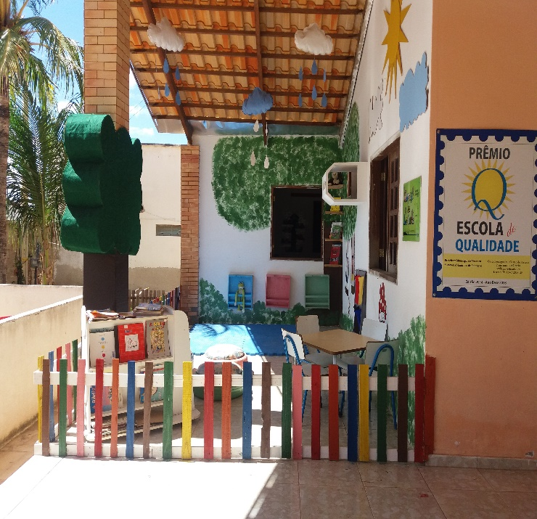**Espaço de leitura**

**Fonte:** acervo do autor

Este espaço foi pensado com o intuito de possibilitar o acesso à leitura e o contato com os livros, familiarizando a criança desde cedo com as histórias contadas e lidas pelas professoras e pseudoleituras, na qual a criança aguça sua imaginação, criatividade, despertando o gosto pela leitura.

* **Tanque de areia**

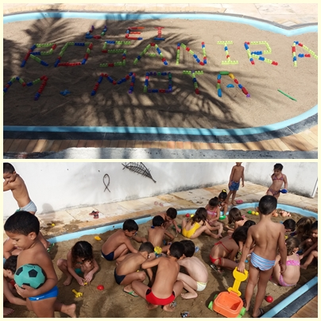

**Fonte:** acervo do autor

Este espaço promove a estimulação sensoriais, motoras, o faz de conta, o contato com recursos da natureza e a interação com os colegas, os objetos e as brincadeiras. Neste espaço as crianças criam e recriam brincadeiras: castelos de areia, túneis, e faz de conta retratando a realidade.

* **Casa museu**

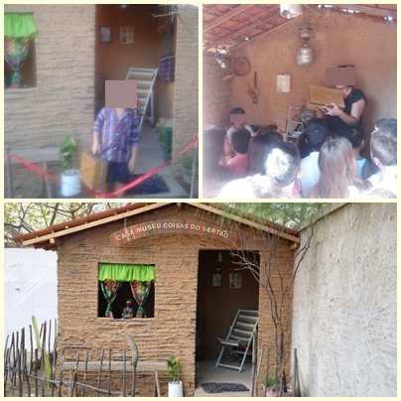

**Fonte:** acervo do autor

A casa museu foi pensada como meio de resgatar e propagar a cultura popular local, em seus diferentes tempos e espaços. As professoras trabalham com as crianças de forma que elas percebam as transformações tecnológicas dos utensílios e eletrodomésticos, além de explorar os tipos de moradia do campo e da cidade (antes e depois).

* **Horta e jardim**

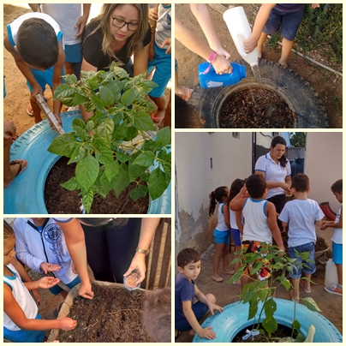

**Fonte:** acervo do autor

O meio ambiente ocupa um espaço privilegiado na nossa Unidade, as crianças têm a oportunidade de cuidar, preservar e perceber a importância das plantas para a nossa sobrevivência e qualidade de vida. Realizamos um cronograma por turma de cuidados diários com as plantas da unidade. Parte das plantas da instituição, tiveram participação ativa das crianças e famílias, desde o plantio.

* **Parque pneumático**

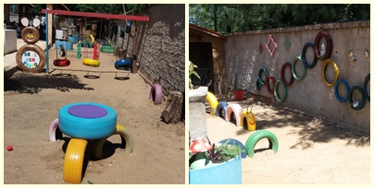

**Fonte:** acervo do autor

Pensando na preservação do meio ambiente, reutilizamos e ressignificamos alguns materiais: como pneus, garrafas pet, tampinhas, restos de madeira, capacetes e outros objetos. Nesses espaços as crianças brincam livremente, interagem, exploram o espaço, o movimento na medida em que correm, sobem, descem, pulam e se agacham.

* **Escovódromo e banho**

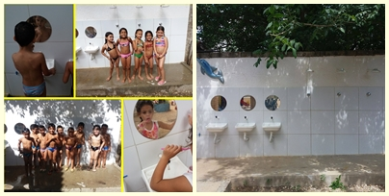

**Fonte:** acervo do autor

Além de trabalhar as noções básicas de higiene e cuidados com o corpo, estimulamos de forma lúdica a utilização desses espaços para desenvolver a autonomia, independência, autoestima das crianças. Nessa perspectiva, Felipe (2001), aponta que,

Através do contato com seu próprio corpo, com as coisas do seu ambiente, bem como através da interação com outras crianças e adultos, as crianças vão desenvolvendo a capacidade afetiva, a sensibilidade e a autoestima, o raciocínio, o pensamento e a linguagem. A articulação entre os diferentes níveis de desenvolvimento (motor, afetivo e cognitivo) não se dá de forma isolada, mas sim de forma simultânea e integrada. (FELIPE, 2001, p. 27)

A organização desses ambientes, nos possibilitou quebrar paradigmas, repensar cada lugar para a criança e com a criança, de maneira que promova através das interações e brincadeiras seu desenvolvimento global.

**CONCLUSÃO:**

A organização dos espaços da Educação Infantil define a proposta educativa das instituições. Assim essa organização torna-se condição determinante para a construção de uma prática pedagógica pautada no respeito à criança e a sua condição de sujeito da infância e de direitos que deve interagir e brincar numa dimensão lúdica.

Organizar o espaço vai muito além de enfeitar, de colorir o ambiente para ficar alegre, mas preparar um ambiente desafiador, que aguce a imaginação e criatividade da criança, na qual possa explorar e ressignificar o saber. Vale salientar que o espaço por si só não exerce uma função de instrumento pedagógico que auxilie a prática cotidiana, o professor como mediador, assume papel relevante na organização e na exploração desses espaços.

A nova configuração de espaços diversificados da Unidade pesquisada, nos possibilitou uma reflexão das nossas práticas, conceitos e convicções, nos permitindo acreditar que independente das limitações de recursos é possível materializar sonhos e desejos, quando acreditamos que somos defensores das nossas crianças e de uma educação de boa qualidade.

**REFERÊNCIAS:**

FELIPE, Jane. O desenvolvimento infantil na perspectiva sociointeracionista: Piaget, Vygotsky, Wallon. In: CRAIDY, C. Maria; KAERCHER, G. E. P. da Silva (org); **Educação Infantil pra que te quero?** Porto Alegre: Artmed, 2001.

MINAYO, M. C. S. Ciência, Técnica e Arte: O desafio da Pesquisa Social. In: DESLANDES, S. F; NETO, O. C; GOMES, R; MINAYO, M. C. S. (Org.); **Pesquisa social: teoria, método e criatividade.** 28 ed. Petrópolis, RJ: Vozes, 2002.

OLIVEIRA, Z. M. Ramos de. **Educação Infantil: fundamentos e métodos.** 7ª ed. – São Paulo: Cortez, 2011.

SANTOS, Joedson. **Financiamento, infraestrutura e trabalho docente na Educação Infantil**. III Seminário Políticas Sociais e Cidadania, 2012. Disponível em: http://www.interativadesignba.com.br/III_SPSC/arquivos/sessao7/183.pdf. Acesso em 28 de setembro de 2018.

SANTOS, M. A. M. **Entre o público e o privado: visões da estrutura e organização da Educação infantil.** Monografia (graduação em Pedagogia). Faculdade de Educação, UERN, Mossoró, RN, 2013.